­­

A Família Silva

Boletim de Natal [ANO]

Utilize este espaço para comunicar à sua família e amigos os eventos que ocorreram na sua vida o ano passado. Lorem ipsum dolor sit amet, consectetuer adipiscing elit. Ut quam turpis, tincidunt ut, rhoncus nec, sagittis vel, erat. Morbi varius. Morbi varius tincidunt odio. Maecenas porttitor, justo at cursus pharetra, diam enim semper mauris, vel condimentum nulla purus ac tortor.

Aliquam et tortor. Integer vehicula pulvinar odio. Quisque ac quam id lectus elementum euismod. Quisque orci neque, aliquam id, sollicitudin nec, feugiat eu, tortor. Integer enim. Aenean eget nulla. Vestibulum neque nisi, bibendum vitae, semper in, placerat vel, purus. Proin consectetuer purus sed leo. Lorem ipsum dolor sit amet, consectetuer adipiscing elit. Ut quam turpis, tincidunt ut, rhoncus nec, sagittis vel, erat. Morbi varius. Morbi varius tincidunt odio.

Quisque orci neque, aliquam id, sollicitudin nec, feugiat eu, tortor. Integer enim. Aenean eget nulla. Vestibulum neque nisi, bibendum vitae, semper in, placerat vel, purus. Proin consectetuer purus sed leo. Proin consectetuer purus sed leo. Lorem ipsum dolor sit amet, consectetuer adipiscing elit. Ut quam turpis, tincidunt ut, rhoncus nec, sagittis vel, erat. Morbi varius. Morbi varius tincidunt odio.

Feliz Ano Novo!  
A Família Silva

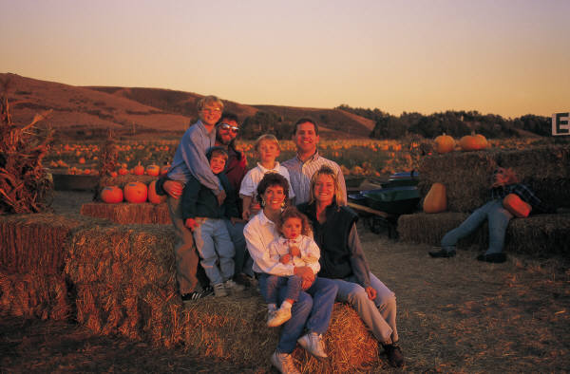

[Coloque a legenda da fotografia aqui]



­

A Família Silva

A Família Silva  
Rua, Localidade, Código Postal  
Número de telefone  
Endereço de correio electrónico

Page 2

BOLETIM DE NATAL [ANO]

As Nossas Férias

Lorem ipsum dolor sit amet, consectetuer adipiscing elit. Ut quam turpis, tincidunt ut, rhoncus nec, sagittis vel, erat. Morbi varius. Morbi varius tincidunt odio.

Quisque non magna id magna adipiscing gravida. Aliquam eget dolor. Aliquam et tortor. Integer vehicula pulvinar odio. Quisque ac quam id lectus elementum euismod. Quisque orci neque, aliquam id, sollicitudin nec, feugiat eu, tortor.

## Planos para o Ano Novo

Aenean eget nulla. Vestibulum neque nisi, bibendum vitae, semper in, placerat vel, purus. Proin consectetuer purus sed leo. Aliquam et tortor. Integer vehicula pulvinar odio. Quisque ac quam id lectus elementum euismod. Quisque orci neque, aliquam id, sollicitudin nec, feugiat eu, tortor. Integer enim. Lorem ipsum dolor sit amet, consectetuer adipiscing elit.

Quisque orci neque, aliquam id, sollicitudin nec, feugiat eu, tortor. Integer enim. Lorem ipsum dolor sit amet, consectetuer adipiscing elit.

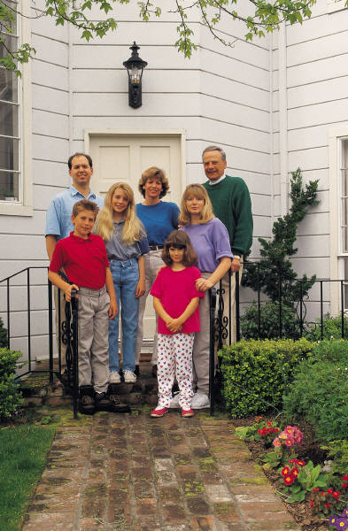

[Coloque a legenda da fotografia aqui]

